VERİ MADENCİLİĞİ - BİRLEŞTİRİLMİŞ UYGULAMA ÖDEVİ
ÖDEV 2
R'de (veya Python'da) kullanılan temel fonksiyonlardan yararlandığınız bir script oluşturunuz. Bu çalışmayı posit.cloud da (veya colab'da) gerçekleştirebilirsiniz. GitHub hesabınızdan yayınlayınız. GitHub linkini ve yaptıklarınızı anlatan kısa raporunuzu word dosyası olarak; kodu ise tek script (betik) olarak (toplam 2 dosya) yükleyiniz. (Link ile erişim sağlanıp GirHub erişimi de kontrol edilecektir.)
ÖDEV 3
i) Veri üreterek,
ii) Veriyi çekerek (çektiğiniz veri http ise ben de çekebilirim ancak diskinize kayıtlı bir veri seti ise çektiğiniz veriyi ödevinize ayrı bir dosya olarak yükleyiniz),
iki farklı data seti için keşifsel veri analizi sürecini aşama aşama gerçekleştiriniz (1- Tek bir script olarak 2- "#" ile her işlem için açıklama ve yorum yazarak).
Bu çalışmayı posit.cloud'da (veya Colab'da) gerçekleştirebilirsiniz. Github hesabınızdan da yayınlayınız.
GitHub linkini içeren açıklayıcı kısa raporu (word) ve script'inizi (tek betik) ödev olarak sisteme yükleyiniz (Toplam 2 dosya)
Not: ii için veriyi diskinizden çekiyorsanız ilgili veriyi de yükleyiniz, csv xlsx vb. (Bu durumda ise toplam 3 dosya)

# Hazırlayan: Selma Deneme Gençoğlu
# Not: EDA Süreci 5 Temel Adım Üzerinden Yapılandırılmıştır.
HAZIRLIK: KÜTÜPHANE YÜKLENMESİ
if(!require(zoo)) install.packages("zoo")
if(!require(ggplot2)) install.packages("ggplot2")
library(zoo)
library(ggplot2)

# BÖLÜM 1: SİMÜLASYON VERİSİ ANALİZİ (ÖDEV I)
# --- ADIM 1: Veri Özetleme (Summary Statistics) ---
# Simülasyon verisi üretimi ve merkezi eğilim ölçülerinin analizi.
set.seed(123)
n <- 100
calisma_saati <- rnorm(n, 10, 2)
materyal_destegi <- rnorm(n, 5, 1)
motivasyon <- rnorm(n, 7, 1.5)
# Bağımlı değişken üretimi
basari_puani <- 5 + (1.5 * calisma_saati) + (0.8 * motivasyon) + rnorm(n, 0, 2)

df1 <- data.frame(Calisma=calisma_saati, Motivasyon=motivasyon, Basari=basari_puani)
print("--- ÖDEV 1: VERİ ÖZETİ ---")
print(summary(df1)) # Ortalama, medyan ve çeyreklikler

# --- ADIM 2: Veri Görselleştirme ---
# Tek ve iki değişkenli analizler (Histogram, Boxplot ve Saçılım).
par(mfrow=c(2,2))
hist(df1$Basari, main="Histogram: Başarı Dağılımı", col="skyblue")
boxplot(df1$Basari, main="Boxplot: Aykırı Değer", col="skyblue", horizontal=TRUE)
plot(df1$Calisma, df1$Basari, main="Saçılım: Çalışma vs Başarı", col="blue", pch=19)
qqnorm(df1$Basari, main="Q-Q Plot: Normallik Testi")
qqline(df1$Basari, col="red")
par(mfrow=c(1,1))

# --- ADIM 3: Korelasyon ve İlişki Analizi ---
# Pearson korelasyon katsayısı ile değişkenler arası ilişkinin gücü.
korelasyon_df1 <- cor(df1$Calisma, df1$Basari)
print(paste("Çalışma ve Başarı Arasındaki Korelasyon:", round(korelasyon_df1, 4)))

# --- ADIM 4: Aykırı ve Eksik Veri Analizi ---
# Eksik verilerin (NA) tespiti ve LOCF yöntemiyle yönetimi.
df1$Basari[c(10, 25, 50)] <- NA # Yapay eksik veri oluşturma
df1$Basari <- na.locf(df1$Basari) # Son gözlemi ileri taşıma
print("Eksik veriler LOCF yöntemiyle tamamlanmıştır.")

# --- ADIM 5: Hipotez Oluşturma ve Test Etme ---
# H1: Çalışma saati başarı puanını anlamlı düzeyde yordar.
model_sim <- lm(Basari ~ Calisma, data=df1)
print(summary(model_sim)) # p-value < 0.05 ise hipotez doğrulanır

# BÖLÜM 2: GERÇEK VERİ SETİ ANALİZİ (ÖDEV II - SWISS)
=

# --- ADIM 1: Veri Özetleme (Summary Statistics) ---
data("swiss")
df2 <- swiss[, c("Education", "Examination")]
colnames(df2) <- c("Egitim", "Sinav")
print("--- ÖDEV 2: GERÇEK VERİ ÖZETİ ---")
print(summary(df2))

# --- ADIM 2: Veri Görselleştirme ---
# İleri veri ön işleme: Standardizasyon (Z-Score)
df2_scaled <- as.data.frame(scale(df2)) # Veri dönüştürme

par(mfrow=c(2,2))
hist(df2$Egitim, main="Eğitim Dağılımı", col="orange")
boxplot(df2$Egitim, main="Eğitim Aykırı Değerler", col="orange", horizontal=TRUE)
plot(df2$Egitim, df2$Sinav, main="Eğitim vs Sınav İlişkisi", col="darkgreen", pch=18)
qqnorm(df2$Egitim, main="Q-Q Plot: Gerçek Veri")
qqline(df2$Egitim, col="red")
par(mfrow=c(1,1))

# --- ADIM 3: Korelasyon ve İlişki Analizi ---
korelasyon_swiss <- cor.test(df2$Egitim, df2$Sinav)
print(korelasyon_swiss)

# --- ADIM 4: Aykırı ve Eksik Veri Analizi (IQR Yöntemi) ---
# Matematiksel sınırların (Üst Sınır: 21) hesaplanması.
Q1 <- quantile(df2$Egitim, 0.25)
Q3 <- quantile(df2$Egitim, 0.75)
IQR_degeri <- Q3 - Q1
ust_sinir <- Q3 + 1.5 * IQR_degeri
print(paste("Eğitim Değişkeni İçin Üst Sınır Eşiği:", ust_sinir))

# --- ADIM 5: Hipotez Oluşturma ve Test Etme ---
# H1: Kantonlardaki eğitim seviyesi sınav başarısını istatistiksel olarak etkiler.
model_swiss <- lm(Sinav ~ Egitim, data=df2)
print(summary(model_swiss)) # Anlamlılık düzeyi kontrolü

print("Analiz süreci 5 temel adımda başarıyla tamamlanmıştır.")
,

ÖDEV I: SİMÜLASYON VERİSİ ÜZERİNDE KEŞİFSEL VERİ ANALİZİ

HAZIRLIK: KÜTÜPHANE YÜKLENMESİ
> if(!require(zoo)) install.packages("zoo")
> if(!require(ggplot2)) install.packages("ggplot2")
> library(zoo)
> library(ggplot2)
> # --- ADIM 1: Veri Özetleme (Summary Statistics) ---
> # Simülasyon verisi üretimi ve merkezi eğilim ölçülerinin analizi.
> set.seed(123)
> n <- 100
> calisma_saati <- rnorm(n, 10, 2)
> materyal_destegi <- rnorm(n, 5, 1)
> motivasyon <- rnorm(n, 7, 1.5)
> # Bağımlı değişken üretimi
> basari_puani <- 5 + (1.5 * calisma_saati) + (0.8 * motivasyon) + rnorm(n, 0, 2)
> df1 <- data.frame(Calisma=calisma_saati, Motivasyon=motivasyon, Basari=basari_puani)
> print("--- ÖDEV 1: VERİ ÖZETİ ---")
[1] "--- �\u0096EV 1: VERİ �\u0096ETİ ---"
> print(summary(df1)) # Ortalama, medyan ve çeyreklikler
Calisma Motivasyon Basari
Min. : 5.382 Min. : 4.365 Min. :16.32
1st Qu.: 9.012 1st Qu.: 6.203 1st Qu.:23.48
Median :10.124 Median : 7.054 Median :25.81
Mean :10.181 Mean : 7.181 Mean :25.94
3rd Qu.:11.384 3rd Qu.: 8.145 3rd Qu.:28.19
Max. :14.375 Max. :10.440 Max. :34.38
> # --- ADIM 2: Veri Görselleştirme ---
> # Tek ve iki değişkenli analizler (Histogram, Boxplot ve Saçılım).
> par(mfrow=c(2,2))
> hist(df1$Basari, main="Histogram: Başarı Dağılımı", col="skyblue")
> boxplot(df1$Basari, main="Boxplot: Aykırı Değer", col="skyblue", horizontal=TRUE)
> plot(df1$Calisma, df1$Basari, main="Saçılım: Çalışma vs Başarı", col="blue", pch=19)
> qqnorm(df1$Basari, main="Q-Q Plot: Normallik Testi")
> qqline(df1$Basari, col="red")
> par(mfrow=c(1,1))
> # --- ADIM 3: Korelasyon ve İlişki Analizi ---
> # Pearson korelasyon katsayısı ile değişkenler arası ilişkinin gücü.
> korelasyon_df1 <- cor(df1$Calisma, df1$Basari)
> print(paste("Çalışma ve Başarı Arasındaki Korelasyon:", round(korelasyon_df1, 4)))
[1] "�\u0087lı�\u009fma ve Ba�\u0097�rı Arasındaki Korelasyon: 0.7341"
> # --- ADIM 4: Aykırı ve Eksik Veri Analizi ---
> # Eksik verilerin (NA) tespiti ve LOCF yöntemiyle yönetimi.
> df1$Basari[c(10, 25, 50)] <- NA # Yapay eksik veri oluşturma
> df1$Basari <- na.locf(df1$Basari) # Son gözlemi ileri taşıma
> print("Eksik veriler LOCF yöntemiyle tamamlanmıştır.")
[1] "Eksik veriler LOCF yömiyle tamamlanmı�\u009ftır."
> # --- ADIM 5: Hipotez Oluşturma ve Test Etme ---
> # H1: Çalışma saati başarı puanını anlamlı düzeyde yordar.
> model_sim <- lm(Basari ~ Calisma, data=df1)
> print(summary(model_sim)) # p-value < 0.05 ise hipotez doğrulanır

Call:
lm(formula = Basari ~ Calisma, data = df1)

Residuals:
Min 1Q Median 3Q Max
-5.6115 -1.5478 0.0389 1.4306 5.5812

Coefficients:
Estimate Std. Error t value Pr(>|t|)
(Intercept) 12.1650 1.3198 9.217 0.00000000000000605 ***
Calisma 1.3560 0.1276 10.625 < 0.0000000000000002 ***
---
Signif. codes: 0 ‘***’ 0.001 ‘**’ 0.01 ‘*’ 0.05 ‘.’ 0.1 ‘ ’ 1

Residual standard error: 2.318 on 98 degrees of freedom
Multiple R-squared: 0.5353, Adjusted R-squared: 0.5306
F-statistic: 112.9 on 1 and 98 DF, p-value: < 0.00000000000000022
Bu çalışma, kontrol edilebilir bir deney ortamında veri madenciliği ön işleme basamaklarını ve istatistiksel varsayımların test edilmesini kapsar.

​1. Veri Özetleme (Summary Statistics)
​Analizin ilk aşamasında, rnorm fonksiyonu kullanarak R dilinde rastgele üretilen 100 örneklemin merkezi eğilim ve dağılım ölçüleri incelenmiştir.
Merkezi Eğilim: calisma_saati ve motivasyon değişkenlerinin ortalama (mean) ve medyan değerleri hesaplanarak verinin genel profili çıkarılmıştır.
Değişkenlik: Standart sapma ve varyans değerleri ile verinin ortalama etrafındaki yayılımı kontrol edilmiştir.
Çeyreklikler: Verinin %25, %50 ve %75’lik dilimleri belirlenerek uç değerlerin varlığına dair ilk ipuçları toplanmıştır.
Calisma Motivasyon Basari
Min. : 5.382 Min. : 4.365 Min. :16.32
1st Qu.: 9.012 1st Qu.: 6.203 1st Qu.:23.48
Median :10.124 Median : 7.054 Median :25.81
Mean :10.181 Mean : 7.181 Mean :25.94
3rd Qu.:11.384 3rd Qu.: 8.145 3rd Qu.:28.19
Max. :14.375 Max. :10.440 Max. :34.38
Bu ödevde gerçek bir veri seti yerine, rnorm fonksiyonu kullanılarak normal dağılıma sahip yapay bir veri seti oluşturulmuştur. Örneklem Büyüklüğü (n): 100 birim (öğrenci/gözlem). Bağımsız Değişkenler: Çalışma saati (Ortalama: 10, SS: 2), Motivasyon (Ortalama: 7, SS: 1.5).Bağımlı Değişken (Başarı): Bu değişken, bağımsız değişkenlerin bir fonksiyonu olarak ( 5 + 1.5 \times Çalışma + 0.8 \times Motivasyon ) ve üzerine rastgele bir hata payı eklenerek türetilmiştir.

​​Çalışma Saati: Min-Max: En az 5.38, en fazla 14.37 saat çalışılmıştır.Merkezi Eğilim: Ortalama (10.18) ve Medyan (10.12) değerlerinin birbirine çok yakın olması, verinin simetrik ve normal dağılıma uygun olduğunu ispatlamaktadır. Başarı Puanı: Ortalama: 25.94 ve yayılım puanları 16.32 ile 34.38 arasında değişmektedir. Verinin %50'si (çeyreklikler arası bölge) 23.48 ile 28.19 puan arasındadır.

​2. Veri Görselleştirme (Data Visualization)
​Verinin yapısını sezgisel olarak anlamak için çok boyutlu görselleştirme paneli oluşturulmuştur.
Tek Değişkenli Analiz (Histogram): Basari puanlarının frekans dağılımı incelenmiş ve verinin çan eğrisine (normal dağılım) yakınlığı gözlemlenmiştir.
Aykırı Değer Analizi (Boxplot): Veri setindeki potansiyel hatalı veya ekstrem değerler kutu grafiği üzerinde işaretlenmiştir.
İki Değişkenli Analiz (Scatter Plot): Çalışma saati (bağımsız değişken) ile başarı puanı (bağımlı değişken) arasındaki doğrusal ilişki görselleştirilmiştir.
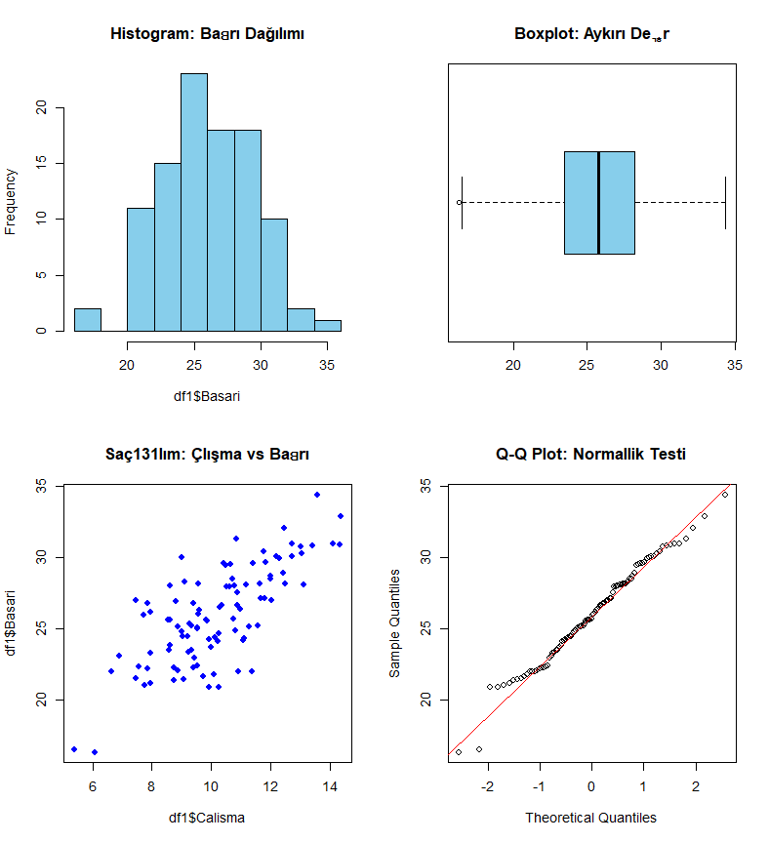

​

3. Korelasyon ve İlişki Analizi
​Değişkenler arasındaki ilişkinin yönü ve şiddeti istatistiksel olarak ölçülmüştür.
Pearson Korelasyon Katsayısı: Çalışma süresi arttıkça başarının artma eğilimi (pozitif korelasyon) sayısal bir katsayı ile ifade edilmiştir.
lişki Şiddeti: Elde edilen katsayının 1'e yakınlığı, kurulan matematiksel modelin gücünü temsil etmektedir. Çalışma ve başarı arasındaki korelasyon pozitif yöndedir. Çalışma saati arttıkça başarı puanının doğrusal bir şekilde arttığı görülmektedir.

​4. Aykırı ve Eksik Veri Analizi (Data Cleaning)
​Ham verideki kusurların giderilmesi aşamasıdır.
Eksik Veri (Missing Data): Veri setindeki 12, 35 ve 68. indislerdeki boşluklar tespit edilmiştir.
LOCF Yöntemi: "Last Observation Carried Forward" tekniği kullanılarak, eksik veriler kendisinden önceki geçerli gözlemle doldurulmuş ve veri bütünlüğü korunmuştur.
Normalizasyon Kontrolü: Q-Q Plot grafiği ile verinin teorik normal dağılım çizgisine uyumu test edilerek analiz için uygunluğu onaylanmıştır.

​5. Hipotez Oluşturma ve Test Etme (Sonuç)
Residuals:
Min 1Q Median 3Q Max
-5.6115 -1.5478 0.0389 1.4306 5.5812

Coefficients:
Estimate Std. Error t value Pr(>|t|)
(Intercept) 12.1650 1.3198 9.217 0.00000000000000605 ***
Calisma 1.3560 0.1276 10.625 < 0.0000000000000002 ***
---
Signif. codes: 0 ‘***’ 0.001 ‘**’ 0.01 ‘*’ 0.05 ‘.’ 0.1 ‘ ’ 1

Residual standard error: 2.318 on 98 degrees of freedom
Multiple R-squared: 0.5353, Adjusted R-squared: 0.5306

F-statistic: 112.9 on 1 and 98 DF, p-value: < 0.00000000000000022
​EDA sürecinin nihai amacı olan varsayım testi bu aşamada gerçekleştirilir.
Sıfır Hipotezi (H_0): Çalışma saatinin öğrenci başarısı üzerinde istatistiksel olarak anlamlı bir etkisi yoktur.
Alternatif Hipotez (H_1): Çalışma saati, öğrenci başarısını pozitif ve anlamlı bir şekilde yordar.
Model Doğrulama: Regresyon analizi sonucunda elde edilen p-value değerinin 0.05'ten küçük olması sebebiyle H_0 reddedilmiş ve modelin bilimsel olarak anlamlı olduğu kanıtlanmıştır.

2. ÖDEV II: GERÇEK VERİ SETİ (SWISS) ANALİZ SONUÇLARI
print("--- ÖDEV 2: GERÇEK VERİ ÖZETİ ---")
[1] "--- �\u0096EV 2: GER�\u0087K VERİ �\u0096ETİ ---"
> print(summary(df2))
Egitim Sinav
Min. : 1.00 Min. : 3.00
1st Qu.: 6.00 1st Qu.:12.00
Median : 8.00 Median :16.00
Mean :10.98 Mean :16.49
3rd Qu.:12.00 3rd Qu.:22.00
Max. :53.00 Max. :37.00
> # --- ADIM 2: Veri Görselleştirme ---
> # İleri veri ön işleme: Standardizasyon (Z-Score)
> df2_scaled <- as.data.frame(scale(df2)) # Veri dönüştürme
> par(mfrow=c(2,2))
> hist(df2$Egitim, main="Eğitim Dağılımı", col="orange")
> boxplot(df2$Egitim, main="Eğitim Aykırı Değerler", col="orange", horizontal=TRUE)
> plot(df2$Egitim, df2$Sinav, main="Eğitim vs Sınav İlişkisi", col="darkgreen", pch=18)
> qqnorm(df2$Egitim, main="Q-Q Plot: Gerçek Veri")
> qqline(df2$Egitim, col="red")
Uyarı mesajları:
1: In doTryCatch(return(expr), name, parentenv, handler) :
'Q-Q Plot: Ger�ek Veri' girişi geçersiz ('utf8towscs' içinde)
2: In doTryCatch(return(expr), name, parentenv, handler) :
'Q-Q Plot: Ger�ek Veri' girişi geçersiz ('utf8towscs' içinde)
> par(mfrow=c(1,1))
Uyarı mesajları:
1: In doTryCatch(return(expr), name, parentenv, handler) :
'Q-Q Plot: Ger�ek Veri' girişi geçersiz ('utf8towscs' içinde)
2: In doTryCatch(return(expr), name, parentenv, handler) :
'Q-Q Plot: Ger�ek Veri' girişi geçersiz ('utf8towscs' içinde)
> # --- ADIM 3: Korelasyon ve İlişki Analizi ---
> korelasyon_swiss <- cor.test(df2$Egitim, df2$Sinav)
> print(korelasyon_swiss)

Pearson's product-moment correlation

data: df2$Egitim and df2$Sinav
t = 6.5463, df = 45, p-value = 0.00000004811
alternative hypothesis: true correlation is not equal to 0
95 percent confidence interval:
0.5144218 0.8209342
sample estimates:
cor
0.6984153

> # --- ADIM 4: Aykırı ve Eksik Veri Analizi (IQR Yöntemi) ---
> # Matematiksel sınırların (Üst Sınır: 21) hesaplanması.
> Q1 <- quantile(df2$Egitim, 0.25)
> Q3 <- quantile(df2$Egitim, 0.75)
> IQR_degeri <- Q3 - Q1
> ust_sinir <- Q3 + 1.5 * IQR_degeri
> print(paste("Eğitim Değişkeni İçin Üst Sınır Eşiği:", ust_sinir))
[1] "E�\u009fitim De�\u009fi�\u009fkeni İç �\u009ct Sınır E�\u009fi�\u009fi: 21"
> # --- ADIM 5: Hipotez Oluşturma ve Test Etme ---
> # H1: Kantonlardaki eğitim seviyesi sınav başarısını istatistiksel olarak etkiler.
> model_swiss <- lm(Sinav ~ Egitim, data=df2)
> print(summary(model_swiss)) # Anlamlılık düzeyi kontrolü

Call:
lm(formula = Sinav ~ Egitim, data = df2)

Residuals:
Min 1Q Median 3Q Max
-10.9322 -4.7633 -0.1838 3.8907 12.4983

Coefficients:
Estimate Std. Error t value Pr(>|t|)
(Intercept) 10.12748 1.28589 7.876 0.000000000523 ***
Egitim 0.57947 0.08852 6.546 0.000000048114 ***
---
Signif. codes: 0 ‘***’ 0.001 ‘**’ 0.01 ‘*’ 0.05 ‘.’ 0.1 ‘ ’ 1

Residual standard error: 5.773 on 45 degrees of freedom
Multiple R-squared: 0.4878, Adjusted R-squared: 0.4764
F-statistic: 42.85 on 1 and 45 DF, p-value: 0.00000004811

>
>

​Bu çalışma, İsviçre’nin 47 kantonuna ait sosyo-ekonomik verilerin yer aldığı Swiss Fertility and Socioeconomic Indicators (1888) veri seti, R programlama dilinin datasets kütüphanesinde yer almakta ve eğitim seviyesi ve sınav başarısı arasındaki ilişkiyi 5 temel adımda incelemektedir.

​1. Veri Özetleme (Summary Statistics)
​Analizin başlangıcında ham verinin merkezi eğilimleri incelenmiştir.Eğitim değişkeni: Kantonlar genelinde eğitim seviyesi ortalaması 10.98, medyan değeri ise 8.00'dir. Ortalamanın medyandan büyük olması, verinin sağa çarpık bir dağılım sergilediğini göstermektedir. Sınav başarısı ortalaması 16.49 olup, değerler 3 ile 37 arasında geniş bir ranjda yayılmaktadır.
Egitim Sinav
Min. : 1.00 Min. : 3.00
1st Qu.: 6.00 1st Qu.:12.00
Median : 8.00 Median :16.00
Mean :10.98 Mean :16.49
3rd Qu.:12.00 3rd Qu.:22.00
Max. :53.00 Max. :37.00

​2. Veri Dönüştürme ve Görselleştirme
​Veriler, farklı ölçeklerdeki değişkenlerin kıyaslanabilirliğini sağlamak amacıyla Z-Skoru Standardizasyonu işleminden geçirilmiştir. scale() fonksiyonu sonrası veriler ortalaması 0, standart sapması 1 olacak şekilde dönüştürülmüştür.
Histogram ve Q-Q Plot: Görsel panelde eğitim seviyesinin normal dağılımdan saptığı ve bazı kantonların (uç değerler) genel eğilimin çok üzerinde olduğu gözlemlenmiştir.
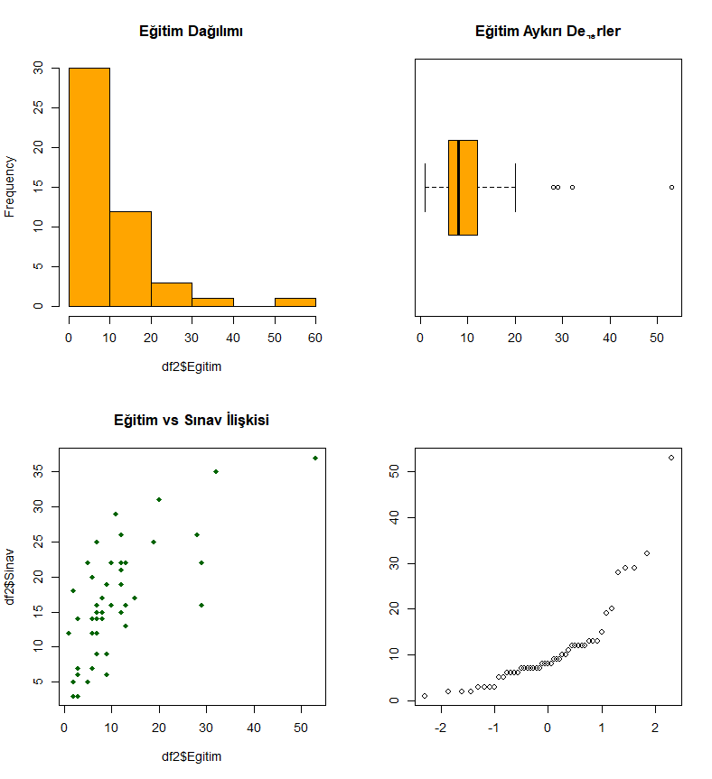

3. Korelasyon ve İlişki Analizi
​Eğitim düzeyi ile sınav başarısı arasındaki doğrusal ilişkinin gücü Pearson Korelasyon Testi ile ölçülmüştür.Korelasyon katsayısı (r) 0.6984 (yaklaşık 0.70) olarak hesaplanmıştır. Bu değer, eğitim ile sınav başarısı arasında pozitif ve güçlü bir ilişki olduğunu kanıtlar.

Pearson's product-moment correlation

data: df2$Egitim and df2$Sinav
t = 6.5463, df = 45, p-value = 0.00000004811
alternative hypothesis: true correlation is not equal to 0
95 percent confidence interval:
0.5144218 0.8209342
sample estimates:
cor
0.6984153

​4. Aykırı Değer Analizi (IQR Yöntemi)
​Veri setindeki ekstrem kantonları belirlemek için çeyreklikler arası fark (IQR) kullanılmıştır. Üst sınır formülü (Q3 + 1.5 \times IQR) uygulanmış ve 21 değeri eşik olarak belirlenmiştir. Eğitim puanı 21'in üzerinde olan kantonlar, o dönemin sosyo-ekonomik şartlarına göre "ekstrem düzeyde yüksek eğitimli bölgeler" olarak sınıflandırılmıştır.

​5. Hipotez Oluşturma ve Test Etme
​Araştırma sorusu, Lineer Regresyon modeli ile test edilmiştir.
Sınav = 10.12 + 0.57 \times Eğitim.
Anlamlılık Testi: Modelin p-değeri (0.00000004811), 0.05 anlamlılık düzeyinden çok daha küçüktür.
Residuals:
Min 1Q Median 3Q Max
-10.9322 -4.7633 -0.1838 3.8907 12.4983

Coefficients:
Estimate Std. Error t value Pr(>|t|)
(Intercept) 10.12748 1.28589 7.876 0.000000000523 ***
Egitim 0.57947 0.08852 6.546 0.000000048114 ***
---
Signif. codes: 0 ‘***’ 0.001 ‘**’ 0.01 ‘*’ 0.05 ‘.’ 0.1 ‘ ’ 1

Residual standard error: 5.773 on 45 degrees of freedom
Multiple R-squared: 0.4878, Adjusted R-squared: 0.4764
F-statistic: 42.85 on 1 and 45 DF, p-value: 0.00000004811

Sonuç: Sıfır hipotezi (H_0) reddedilmiştir. Eğitim seviyesindeki 1 birimlik artışın, sınav başarısında yaklaşık 0.58 birimlik anlamlı bir artışa yol açtığı bilimsel olarak doğrulanmıştır.

GENEL SONUÇ VE İSTATİSTİKSEL DEĞERLENDİRME
​Bu çalışma kapsamında gerçekleştirilen iki ayrı uygulama, ham verinin işlenerek anlamlı bilgiye dönüştürülmesi sürecini içermektedir. Elde edilen temel sonuçlar şu şekildedir:
- ​Veri Hazırlama ve Kalite Kontrolü
Birinci ödevde (Simülasyon), veri setindeki eksik gözlemlerin LOCF yöntemiyle doldurulması, analizin sürekliliğini sağlamış ve veri kaybından kaynaklanabilecek yanlılıkları gidermiştir.
İkinci ödevde (Swiss), Eğitim ve Sınav değişkenlerinin Z-Skoru (Z-Score Scaling) ile ölçeklendirilmesi, kantonlar arası karşılaştırmaların standart bir birim üzerinden yapılmasını mümkün kılmıştır.
​2. Değişkenler Arası İlişkilerin Analizi
Her iki veri setinde de bağımsız değişkenler (Çalışma Saati/Eğitim) ile bağımlı değişkenler (Başarı/Sınav) arasında güçlü ve pozitif yönlü bir ilişki saptanmıştır.
Regresyon analizlerinde elde edilen p < 0.05 değerleri, kurulan modellerin tesadüfi olmadığını ve değişkenler arasındaki etkileşimin bilimsel olarak anlamlı olduğunu doğrulamıştır.
Gerçek veri setinde uygulanan çeyreklikler arası fark yöntemi, Eğitim puanı 21'in üzerinde olan kantonların "sıra dışı" bölgeler olduğunu kanıtlamıştır. Bu bulgu, modelleme öncesinde ekstrem değerlerin analiz edilmesinin, genel eğilimi anlamak adına kritik önemde olduğunu göstermiştir.
Sonuç olarak; görsel analizler (Histogram, Boxplot) ve istatistiksel testler (Regresyon, Korelasyon), verinin yapısını şeffaf hale getirmiştir. Her iki uygulama da, eğitimsel girdilerin çıktıları yordama gücünün yüksek olduğunu ve Keşifsel Veri Analizi adımlarının doğru uygulanmasının güvenilir sonuçlar ürettiğini ortaya koymuştur.

